Анализ учебных достижений по результатам ВПР по предметам в 5 классе

ВПР
5 класс
Предмет: Русский язык
Предмет | Кол-во человек | Успеваемость |  |  |  |  |  |  |  | КЗ | Успеваемость
 |  | «5» | % | «4» | % | «3» | % | «2» | %
Русский язык | 15 | 7 | 47% | 6 | 40% | 2 | 13% | - | - | 87% | 100%
Математика | 15 | 8 | 53% | 5 | 34% | 2 | 13% |  |  | 87% | 100%
История | 15 | 6 | 40% | 8 | 53% | 1 | 7% | - | - | 93% | 100%
Биология | 15 | - | - | 10 | 66% | 5 | 34% | - | - | 66% | 100%

Всероссийские проверочные работы 2019 (5 класс)
Дата: 25.04.2019
Предмет: Русский язык
Гистограмма соответствия отметок за выполненную работу и отметок по журналу
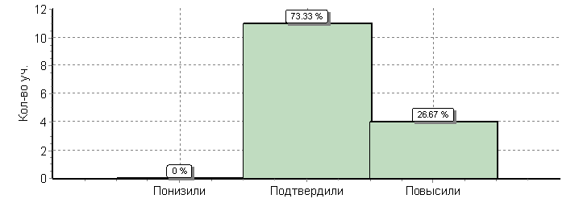
 | Кол-во уч. | %
Понизили ( Отм.< Отм.по журналу) | 0 | 0
Подтвердили(Отм.=Отм.по журналу) | 11 | 73
Повысили (Отм.> Отм.по журналу) | 4 | 27
Всего*: | 15 | 100

Достижение планируемых результатов в соответствии с ПООП ООО
№ | Блоки ПООП ООО |  | Макс  балл | По ОО | Средний % выполнения | 1
 | выпускник научится / | получит возможность научиться
 | или проверяемые требования (умения) в соответствии с ФГОС |  |  |  | По региону | По России
 |  |  |  | 15 уч. | 18463 уч. | 1408499 уч.
1К1 | Совершенствование видов речевой деятельности (чтения, письма), обеспечивающих эффективное овладение разными учебными предметами; |  | 4 | 70 | 54 | 57
1К2 | овладение основными нормами литературного языка (орфографическими, пунктуационными); стремление к речевому самосовершенствованию. |  | 3 | 60 | 49 | 54
1К3 | Соблюдать основные языковые нормы в письменной речи; редактировать письменные тексты разных стилей и жанров с соблюдением норм современного русского литературного языка |  | 2 | 90 | 88 | 89
2К1 | Расширение и систематизация научных знаний о языке; осознание взаимосвязи его уровней и единиц; освоение базовых понятий лингвистики, основных единиц и грамматических категорий |  | 3 | 82 | 51 | 56
2К2 | языка; формирование навыков проведения различных видов анализа слова (фонетического, морфемного, словообразовательного, лексического, морфологического), |  | 3 | 96 | 79 | 82
2К3 | синтаксического анализа словосочетания и предложения. Проводить фонетический анализ слова; проводить морфемный анализ слов; |  | 3 | 82 | 47 | 50
2К4 | проводить морфологический анализ слова; проводить синтаксический анализ словосочетания и предложения. |  | 3 | 78 | 52 | 56
3 | Совершенствование видов речевой деятельности (чтения, говорения), обеспечивающих эффективное овладение разными учебными предметами и взаимодействие с окружающими людьми; овладение основными нормами литературного языка (орфоэпическими). Проводить орфоэпический анализ слова; определять место ударного слога |  | 2 | 83 | 73 | 76
4(1) | Расширение и систематизация научных знаний о языке; осознание взаимосвязи его уровней и единиц; освоение базовых понятий лингвистики, основных единиц и грамматических категорий |  | 3 | 93 | 71 | 76
4(2) | языка. Опознавать самостоятельные части речи и их формы, а также служебные части речи и междометия |  | 2 | 77 | 51 | 55
5(1) | Совершенствование видов речевой деятельности (чтения, письма), обеспечивающих эффективное овладение разными учебными предметами и взаимодействие с окружающими людьми; расширение и систематизация научных знаний о языке; осознание взаимосвязи его уровней и единиц; освоение базовых понятий лингвистики, основных единиц и грамматических категорий языка; овладение основными нормами литературного языка (пунктуационными). |  | 2 | 50 | 53 | 59
5(2) | Анализировать различные виды словосочетаний и предложений с точки зрения их структурно-смысловой организации и функциональных особенностей; соблюдать основные языковые нормы в письменной речи; опираться на грамматико-интонационный анализ при объяснении расстановки знаков препинания в предложении |  | 2 | 53 | 41 | 47
6(1) | Совершенствование видов речевой деятельности (чтения, письма), обеспечивающих эффективное овладение разными учебными предметами и взаимодействие с окружающими людьми; расширение и систематизация научных знаний о языке; осознание взаимосвязи его уровней и единиц; освоение базовых понятий лингвистики, основных единиц и грамматических категорий языка; овладение основными нормами литературного языка (пунктуационными). |  | 2 | 90 | 55 | 61
6(2) | Анализировать различные виды словосочетаний и предложений с точки зрения их структурно-смысловой организации и функциональных особенностей; соблюдать основные языковые нормы в письменной речи; опираться на грамматико-интонационный анализ при объяснении расстановки знаков препинания в предложении |  | 1 | 93 | 47 | 52
7(1) | Совершенствование видов речевой деятельности (чтения, письма), обеспечивающих эффективное овладение разными учебными предметами и взаимодействие с окружающими людьми; расширение и систематизация научных знаний о языке; осознание взаимосвязи его уровней и единиц; освоение базовых понятий лингвистики, основных единиц и грамматических категорий языка;овладение основными нормами литературного языка (пунктуационными). |  | 2 | 87 | 54 | 58
7(2) | Анализировать различные виды словосочетаний и предложений с точки зрения их структурно- смысловой организации и функциональных особенностей; соблюдать основные языковые нормы в письменной речи; опираться на грамматико-интонационный анализ при объяснении расстановки знаков препинания в предложении |  | 1 | 80 | 44 | 48
8 | Совершенствование видов речевой деятельности (чтения), обеспечивающих эффективное овладение разными учебными предметами; формирование навыков проведения многоаспектного анализа текста; овладение основными стилистическими ресурсами лексики и фразеологии языка, основными нормами литературного языка; приобретение опыта их использования в речевой практике при создании письменных высказываний. Владеть навыками различных видов чтения (изучающим, ознакомительным, просмотровым) и информационной переработки прочитанного материала; адекватно понимать тексты различных функционально-смысловых типов речи и функциональных разновидностей языка; анализировать текст с точки зрения его темы, цели, основной мысли, основной и дополнительной информации |  | 2 | 83 | 45 | 46
9 | Совершенствование видов речевой деятельности (чтения), обеспечивающих эффективное овладение разными учебными предметами; формирование навыков проведения многоаспектного анализа текста; овладение основными стилистическими ресурсами лексики и фразеологии языка, основными нормами литературного языка; приобретение опыта их использования в речевой практике при создании письменных высказываний. Владеть навыками различных видов чтения (изучающим, ознакомительным, просмотровым) и информационной переработки прочитанного материала; адекватно понимать тексты различных функционально-смысловых типов речи и функциональных разновидностей языка; анализировать текст с точки зрения его темы, цели, основной мысли, основной и дополнительной информации |  | 2 | 73 | 50 | 51
10 | Совершенствование видов речевой деятельности (чтения), обеспечивающих эффективное овладение разными учебными предметами; расширение и систематизация научных знаний о языке; осознание взаимосвязи его уровней и единиц; освоение базовых понятий лингвистики, основных единиц и грамматических категорий языка; формирование навыков проведения многоаспектного анализа текста; овладение основными стилистическими ресурсами лексики и фразеологии языка, основными нормами литературного языка; приобретение опыта их использования в речевой практике при создании письменных высказываний. Владеть навыками различных видов чтения (изучающим, ознакомительным, просмотровым) и информационной переработки прочитанного материала; адекватно понимать тексты различных функционально-смысловых типов речи и функциональных разновидностей языка; анализировать текст с точки зрения его принадлежности к функционально-смысловому типу речи и функциональной разновидности языка |  | 1 | 87 | 47 | 49

11 | Совершенствование видов речевой деятельности (чтения, письма), обеспечивающих эффективное овладение разными учебными предметами и взаимодействие с окружающими людьми в ситуациях формального и неформального межличностного и межкультурного общения; использование коммуникативно-эстетических возможностей русского языка; расширение и систематизацию научных знаний о языке; осознание взаимосвязи его уровней и единиц; освоение базовых понятий лингвистики, основных единиц и грамматических категорий языка; формирование навыков проведения различных видов анализа слова (лексического), а также многоаспектного анализа текста; овладение основными стилистическими ресурсами лексики и фразеологии языка, основными нормами литературного языка. Владеть навыками различных видов чтения (изучающим, ознакомительным, просмотровым) и информационной переработки прочитанного материала; адекватно понимать тексты различных функционально-смысловых типов речи и функциональных разновидностей языка; проводить лексический анализ слова; опознавать лексические средства выразительности |  |  |  |  |  |  |  |  |  |  |  |  |  |  |  |  |  |  |  |  |  |  |  |  |  |  | 1 |  |  |  | 100 |  |  |  | 69 |  |  |  |  |  | 70
12 | Совершенствование видов речевой деятельности (чтения, письма), обеспечивающих эффективное овладение разными учебными предметами и взаимодействие с окружающими людьми в ситуациях формального и неформального межличностного и межкультурного общения; использование коммуникативно-эстетических возможностей русского языка; расширение и систематизацию научных знаний о языке; осознание взаимосвязи его уровней и единиц; освоение базовых понятий лингвистики, основных единиц и грамматических категорий языка; формирование навыков проведения различных видов анализа слова (лексического), а также многоаспектного анализа текста; овладение основными стилистическими ресурсами лексики и фразеологии языка, основными нормами литературного языка. Владеть навыками различных видов чтения (изучающим, ознакомительным, просмотровым) и информационной переработки прочитанного материала; адекватно понимать тексты различных функционально- смысловых типов речи и функциональных разновидностей языка; проводить лексический анализ слова; опознавать лексические средства выразительности. |  |  |  |  |  |  |  |  |  |  |  |  |  |  |  |  |  |  |  |  |  |  |  |  |  |  | 1 |  |  |  | 93 |  |  |  | 81 |  |  |  |  |  | 84
Статистика по отметкам
Максимальный первичный балл: 45
ОО |  |  |  |  |  |  |  |  |  |  |  |  |  |  |  |  | Кол-во уч. |  |  | Распределение групп баллов в %
 |  |  |  |  |  |  |  |  |  |  |  |  |  |  |  |  |  |  |  | 2 |  | 3 |  | 4 |  |  | 5
Вся выборка |  |  |  |  |  |  |  |  |  |  |  |  |  |  |  |  | 1408499 |  |  | 13.5 |  | 36.6 |  | 35.2 |  |  | 14.7
 |  |  | Приморский край |  |  |  |  |  |  |  |  |  |  |  |  |  | 18463 |  |  | 18.1 |  | 38.5 |  | 32.2 |  |  | 11.2
 |  |  |  |  |  | Уссурийский |  |  |  |  |  |  |  |  |  |  | 1923 |  |  | 14.2 |  | 39.5 |  | 32.3 |  |  | 14
 |  |  |  |  |  |  | (sch253520) Перфект - гимназия |  |  |  |  |  |  |  |  |  | 15 |  |  | 0 |  | 13.3 |  | 40 |  |  | 46.7
Общая гистограмма отметок
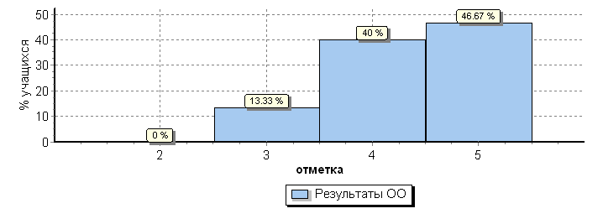
Распределение отметок по вариантам
 |  |  |  |  |  |  |  | Отметка
Вариант |  |  |  |  |  |  |  | 3 | 4 | 5 | Кол-во уч.
1 |  |  |  |  |  |  |  |  | 2 | 5 | 7
2 |  |  |  |  |  |  |  | 2 | 4 | 2 | 8
Комплект |  |  |  |  |  |  |  | 2 | 6 | 7 | 15
Выполнение заданий
(в % от числа участников)
Максимальный первичный балл: 45
ОО |  |  |  |  |  |  |  |  |  |  |  |  | Кол-во уч. |  | 1К1 | 1К2 |  | 1К3 | 2К1 |  | 2К2 |  | 2К3 |  | 2К4 | 3 |  |  | 4(1) |  | 4(2) |  | 5(1) | 5(2) | 6(1) |  | 6(2) | 7(1) | 7(2) | 8 | 9 |  | 10 | 11 | 12
 |  |  |  |  |  |  |  |  |  |  |  |  |  | Макс  балл | 4 | 3 |  | 2 | 3 |  | 3 |  | 3 |  | 3 | 2 |  |  | 3 |  | 2 |  | 2 | 2 | 2 |  | 1 | 2 | 1 | 2 | 2 |  | 1 | 1 | 1
Вся выборка |  |  |  |  |  |  |  |  |  |  |  |  | 1408499 |  | 57 | 54 |  | 89 | 56 |  | 82 |  | 50 |  | 56 | 76 |  |  | 76 |  | 55 |  | 59 | 47 | 61 |  | 52 | 58 | 48 | 46 | 51 |  | 49 | 70 | 84
 |  | Приморский край |  |  |  |  |  |  |  |  |  |  | 18463 |  | 54 | 49 |  | 88 | 51 |  | 79 |  | 47 |  | 52 | 73 |  |  | 71 |  | 51 |  | 53 | 41 | 55 |  | 47 | 54 | 44 | 45 | 50 |  | 47 | 69 | 81
 |  |  |  | Уссурийский |  |  |  |  |  |  |  |  | 1923 |  | 53 | 50 |  | 91 | 53 |  | 80 |  | 47 |  | 55 | 71 |  |  | 74 |  | 54 |  | 58 | 49 | 58 |  | 49 | 56 | 46 | 48 | 52 |  | 48 | 71 | 81
 |  |  |  |  | Перфект - гимназия |  |  |  |  |  |  |  | 15 |  | 70 | 60 |  | 90 | 82 |  | 96 |  | 82 |  | 78 | 83 |  |  | 93 |  | 77 |  | 50 | 53 | 90 |  | 93 | 87 | 80 | 83 | 73 |  | 87 | 100 | 93

Распределение первичных баллов
Максимальный первичный балл: 45
Общая гистограмма первичных баллов
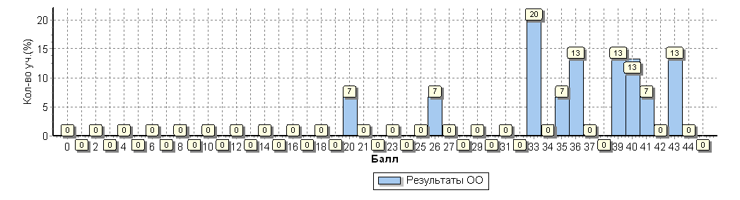
Распределение первичных баллов по вариантам
Вариант | 20 | 26 | 33 | 35 | 36 | 39 | 40 | 41 | 43 | Кол-во уч.
1 |  |  | 1 |  | 1 |  | 2 | 1 | 2 | 7
2 | 1 | 1 | 2 | 1 | 1 | 2 |  |  |  | 8
Комплект | 1 | 1 | 3 | 1 | 2 | 2 | 2 | 1 | 2 | 15

Предмет: Математика
Всероссийские проверочные работы 2019 (5 класс)
Дата: 23.04.2019
Предмет: Математика
Гистограмма соответствия отметок за выполненную работу и отметок по журналу
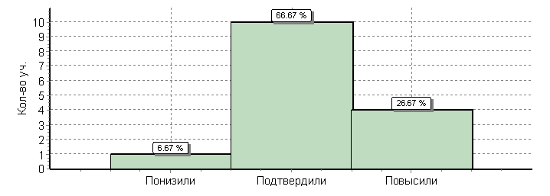
 | Кол-во уч. | %
Понизили ( Отм.< Отм.по журналу) | 1 | 7
Подтвердили(Отм.=Отм.по журналу) | 10 | 67
Повысили (Отм.> Отм.по журналу) | 4 | 27
Всего*: | 15 | 100
*В гистограмме приведены данные только по тем участникам, для которых введены отметки
"Отм." - отметка за выполненную работу
"Отм.по журналу" - отметка участника за предыдущую четверть/триместр

Достижение планируемых результатов в соответствии с ПООП ООО
№ |  |  | Блоки ПООП ООО |  |  |  |  |  |  |  |  |  |  |  |  |  | Макс  балл | По ОО | Средний % выполнения | 1
 |  |  | выпускник научится / |  |  |  |  |  |  | получит возможность научиться
 |  |  | или проверяемые требования (умения) в соответствии с ФГОС |  |  |  |  |  |  |  |  |  |  |  |  |  |  |  | По региону | По России
 |  |  |  |  |  |  |  |  |  |  |  |  |  |  |  |  |  | 15 уч. | 18667 уч. | 1419498 уч.
1 |  |  | Развитие представлений о числе и числовых системах от натуральных до действительных чисел. Оперировать на базовом уровне понятием «натуральное число». |  |  |  |  |  |  |  |  |  |  |  |  |  | 1 | 80 | 77 | 80
2 |  |  | Развитие представлений о числе и числовых системах от натуральных до действительных чисел. Оперировать на базовом уровне понятием «обыкновенная дробь». |  |  |  |  |  |  |  |  |  |  |  |  |  | 1 | 93 | 48 | 55
3 |  |  | Развитие представлений о числе и числовых системах от натуральных до действительных чисел. Оперировать на базовом уровне понятием «десятичная дробь». |  |  |  |  |  |  |  |  |  |  |  |  |  | 1 | 93 | 66 | 64
4 |  |  | Развитие представлений о числе и числовых системах от натуральных до действительных чисел. Решать задачи на нахождение части числа и числа по его части. |  |  |  |  |  |  |  |  |  |  |  |  |  | 1 | 73 | 46 | 51
5 |  |  | Овладение приемами выполнения тождественных преобразований выражений. Использовать свойства чисел и правила действий с рациональными числами при выполнении вычислений. |  |  |  |  |  |  |  |  |  |  |  |  |  | 1 | 100 | 85 | 86
6 |  |  | Умение применять изученные понятия, результаты, методы для решения задач практического характера и задач из смежных дисциплин. Решать задачи разных типов (на работу, на движение), связыва¬ющих три величины; выделять эти величины и отношения между ними; знать различие скоростей объекта в стоячей воде, против течения и по течению реки. |  |  |  |  |  |  |  |  |  |  |  |  |  | 2 | 40 | 47 | 47
7 |  |  | Умение применять изученные понятия, результаты, методы для решения задач практического характера и задач из смежных дисциплин. Решать несложные сюжетные задачи разных типов на все арифметические действия. |  |  |  |  |  |  |  |  |  |  |  |  |  | 1 | 67 | 49 | 53
8 |  |  | Умение применять изученные понятия, результаты, методы для решения задач практического характера и задач из смежных дисциплин. Находить процент от числа, число по проценту от него; находить процентное отношение двух чисел; находить процентное снижение или процентное повышение величины. |  |  |  |  |  |  |  |  |  |  |  |  |  | 1 | 80 | 31 | 32
9 |  |  | Овладение навыками письменных вычислений. Использовать свойства чисел и правила действий с рациональными числами при выполнении вычислений / выполнять вычисления, в том числе с использованием приемов рациональных вычислений, обосновывать алгоритмы выполнения действий. |  |  |  |  |  |  |  |  |  |  |  |  |  | 2 | 87 | 57 | 57
10 |  |  | Умение применять изученные понятия, результаты, методы для решения задач практического характера и задач из смежных дисциплин. Решать задачи на покупки, решать несложные логические задачи методом рассуждений. |  |  |  |  |  |  |  |  |  |  |  |  |  | 2 | 87 | 42 | 43
11(1) |  |  | Умение извлекать информацию, представленную в таблицах, на диаграммах. Читать информацию, представленную в виде таблицы, диаграммы. |  |  |  |  |  |  |  |  |  |  |  |  |  | 1 | 100 | 86 | 88
11(2) |  |  | Умение извлекать информацию, представленную в таблицах, на диаграммах. Читать информацию, представленную в виде таблицы, диаграммы / извлекать, интерпретировать информацию, представленную в таблицах и на диаграммах, отражающую свойства и характеристики реальных процессов и явлений. |  |  |  |  |  |  |  |  |  |  |  |  |  | 1 | 73 | 72 | 75
12(1) |  |  | Умение применять изученные понятия, результаты, методы для решения задач практического характера и задач из смежных дисциплин. Вычислять расстояния на местности в стандартных ситуациях. |  |  |  |  |  |  |  |  |  |  |  |  |  | 1 | 100 | 64 | 69
12(2) |  |  | Развитие умений моделирования реальных ситуаций на языке геометрии, развитие изобразительных умений. Выполнять простейшие постро¬ения и измерения на местности, необходимые в реальной жизни. |  |  |  |  |  |  |  |  |  |  |  |  |  | 1 | 100 | 65 | 68
13 |  |  | Развитие пространственных представлений. Оперировать на базовом уровне понятиями: «прямоугольный параллелепипед», «куб», «шар». |  |  |  |  |  |  |  |  |  |  |  |  |  | 1 | 53 | 34 | 36
14 |  |  | Умение проводить логические обоснования, доказательства математических утверждений. Решать простые и сложные задачи разных типов, а также задачи повышенной трудности. |  |  |  |  |  |  |  |  |  |  |  |  |  | 2 | 23 | 10 | 10
1
Статистика по отметкам
Максимальный первичный балл: 20
ОО |  |  |  |  |  |  |  |  |  |  | Кол-во уч. | Распределение групп баллов в %
 |  |  |  |  |  |  |  |  |  |  |  | 2 | 3 | 4 | 5
Вся выборка |  |  |  |  |  |  |  |  |  |  | 1419498 | 11.6 | 34.2 | 33.6 | 20.6
 | Приморский край |  |  |  |  |  |  |  |  |  | 18667 | 15.2 | 33.9 | 31.6 | 19.3
 |  | Уссурийский |  |  |  |  |  |  |  |  | 1960 | 13.6 | 38.8 | 32.3 | 15.3
 |  |  |  | (sch253520) Перфект - гимназия |  |  |  |  |  |  | 15 | 0 | 13.3 | 33.3 | 53.3
Общая гистограмма отметок
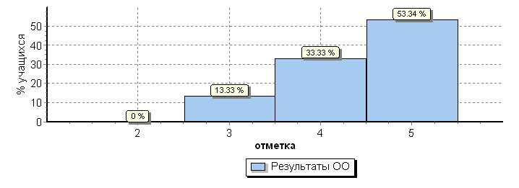
Распределение отметок по вариантам
 |  |  |  |  | Отметка
Вариант |  |  |  |  | 3 | 4 | 5 | Кол-во уч.
1 |  |  |  |  | 1 | 3 | 3 | 7
2 |  |  |  |  | 1 | 2 | 5 | 8
Комплект |  |  |  |  | 2 | 5 | 8 | 15

Предмет: история
Всероссийские проверочные работы 2019 (5 класс)
Дата: 16.04.2019
Предмет: История
Гистограмма соответствия отметок за выполненную работу и отметок по журналу
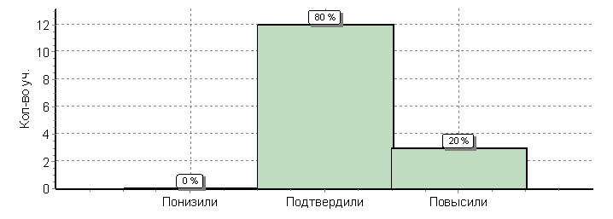
 | Кол-во уч. | %
Понизили ( Отм.< Отм.по журналу) | 0 | 0
Подтвердили(Отм.=Отм.по журналу) | 12 | 80
Повысили (Отм.> Отм.по журналу) | 3 | 20
Всего*: | 15 | 100
*В гистограмме приведены данные только по тем участникам, для которых введены отметки
"Отм." - отметка за выполненную работу
"Отм.по журналу" - отметка участника за предыдущую четверть/триместр

Перфект - гимназия(15 уч.)
Достижение планируемых результатов в соответствии с ПООП ООО
№ | Блоки ПООП ООО |  | Макс  балл |  | По ОО |  | Средний % выполнения | 1
 | выпускник научится / | получит возможность научиться
 | или проверяемые требования (умения) в соответствии с ФГОС |  |  |  |  |  | По региону | По России
 |  |  |  |  | 15 уч. |  | 18825 уч. | 1421939 уч.
1 | Умение создавать, применять и преобразовывать знаки и символы, модели и схемы для решения учебных и познавательных задач. Работать с изобразительными историческими источниками, понимать и интерпретировать содержащуюся в них информацию. |  | 2 |  | 100 |  | 78 | 60
2 | Смысловое чтение. Умение проводить поиск информации в отрывках исторических текстов, материальных памятниках Древнего мира. |  | 1 |  | 87 |  | 83 | 73
3 | Умение определять понятия, создавать обобщения, устанавливать аналогии, классифицировать, самостоятельно выбирать основания и критерии для классификации; владение основами самоконтроля, самооценки, принятия решений и осуществления осознанного выбора в учебной и познавательной деятельности. Умение объяснять смысл основных хронологических понятий, терминов. |  | 3 |  | 71 |  | 58 | 44
4 | Умение осознанно использовать речевые средства в соответствии с задачей коммуникации; владение основами самоконтроля, самооценки, принятия решений и осуществления осознанного выбора в учебной и познавательной деятельности. Умение рассказывать о событиях древней истории. |  | 3 |  | 67 |  | 48 | 44
5 | Умение создавать, применять и преобразовывать знаки и символы, модели и схемы для решения учебных и познавательных задач; владение основами самоконтроля, самооценки, принятия решений и осуществления осознанного выбора в учебной и познавательной деятельности. Умение использовать историческую карту как источник информации о расселении общностей в эпохи первобытности и Древнего мира, расположении древних цивилизаций и государств, местах важнейших событий. |  | 1 |  | 93 |  | 78 | 77
6 | Умение устанавливать причинно-следственные связи, строить логическое рассуждение, умозаключение (индуктивное, дедуктивное и по аналогии) и делать выводы; владение основами самоконтроля, самооценки, принятия решений и осуществления осознанного выбора в учебной и познавательной деятельности. Умение описывать условия существования, основные занятия, образ жизни людей в древности. |  | 2 |  | 70 |  | 43 | 44
7 | Умение определять понятия, создавать обобщения, устанавливать аналогии, классифицировать, самостоятельно выбирать основания и критерии для классификации. Реализация историко-культурологическо¬го подхода, формирующего способности к межкультурному диалогу, восприятию и бережному отношению к культурному наследию Родины. |  | 1 |  | 93 |  | 60 | 67
8 | Умение создавать обобщения, классифицировать, самостоятельно выбирать основания и критерии для классификации; формирование важнейших культурно-исторических ориентиров для гражданской, этнонациональной, социальной, культурной самоидентификации личности. Реализация историко-культурологическо¬го подхода, формирующего способности к межкультурному диалогу, восприятию и бережному отношению к культурному наследию Родины. |  | 2 |  | 43 |  | 35 | 43

Статистика по отметкам
Максимальный первичный балл: 15
ОО |  |  |  |  |  |  |  |  |  |  |  |  |  |  |  |  |  |  |  |  |  |  |  |  |  | Кол-во уч. |  |  | Распределение групп баллов в %
 |  |  |  |  |  |  |  |  |  |  |  |  |  |  |  |  |  |  |  |  |  |  |  |  |  |  |  |  | 2 |  | 3 |  | 4 |  |  | 5
Вся выборка |  |  |  |  |  |  |  |  |  |  |  |  |  |  |  |  |  |  |  |  |  |  |  |  |  | 1421939 |  |  | 7.9 |  | 39.1 |  | 37.3 |  |  | 15.7
 |  | Приморский край |  |  |  |  |  |  |  |  |  |  |  |  |  |  |  |  |  |  |  |  |  |  |  | 18825 |  |  | 5.7 |  | 33.2 |  | 40.6 |  |  | 20.5
 |  |  |  | Уссурийский |  |  |  |  |  |  |  |  |  |  |  |  |  |  |  |  |  |  |  |  |  | 1999 |  |  | 3.6 |  | 33.6 |  | 43 |  |  | 19.8
 |  |  |  |  |  | (sch253520) Перфект - гимназия |  |  |  |  |  |  |  |  |  |  |  |  |  |  |  |  |  |  |  | 15 |  |  | 0 |  | 6.7 |  | 53.3 |  |  | 40
Общая гистограмма отметок
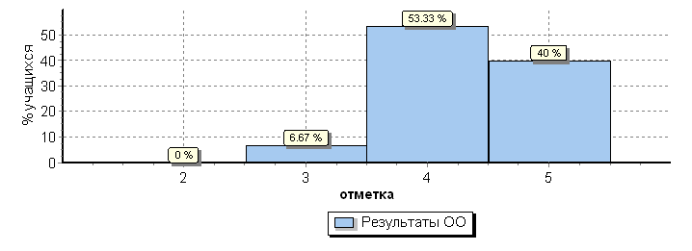
Распределение отметок по вариантам
 |  |  |  |  |  |  |  |  | Отметка
Вариант |  |  |  |  |  |  |  |  | 3 |  | 4 |  | 5 |  | Кол-во уч.
9 |  |  |  |  |  |  |  |  |  |  | 5 |  | 3 |  | 8
10 |  |  |  |  |  |  |  |  | 1 |  | 3 |  | 3 |  | 7
Комплект |  |  |  |  |  |  |  |  | 1 |  | 8 |  | 6 |  | 15
Выполнение заданий
(в % от числа участников)
Максимальный первичный балл: 15
ОО |  |  |  |  |  |  |  |  |  |  |  |  |  |  |  |  |  |  |  |  | Кол-во уч. |  |  | 1 | 2 |  | 3 | 4 |  | 5 |  | 6 |  | 7 | 8
 |  |  |  |  |  |  |  |  |  |  |  |  |  |  |  |  |  |  |  |  |  |  | Макс  балл | 2 | 1 |  | 3 | 3 |  | 1 |  | 2 |  | 1 | 2
Вся выборка |  |  |  |  |  |  |  |  |  |  |  |  |  |  |  |  |  |  |  |  | 1421939 |  |  | 60 | 73 |  | 44 | 44 |  | 77 |  | 44 |  | 67 | 43
 | Приморский край |  |  |  |  |  |  |  |  |  |  |  |  |  |  |  |  |  |  |  | 18825 |  |  | 78 | 83 |  | 58 | 48 |  | 78 |  | 43 |  | 60 | 35
 |  |  | Уссурийский |  |  |  |  |  |  |  |  |  |  |  |  |  |  |  |  |  | 1999 |  |  | 80 | 84 |  | 59 | 47 |  | 78 |  | 44 |  | 62 | 37
 |  |  |  |  | Перфект - гимназия |  |  |  |  |  |  |  |  |  |  |  |  |  |  |  | 15 |  |  | 100 | 87 |  | 71 | 67 |  | 93 |  | 70 |  | 93 | 43
Распределение первичных баллов
Максимальный первичный балл: 15
Общая гистограмма первичных баллов
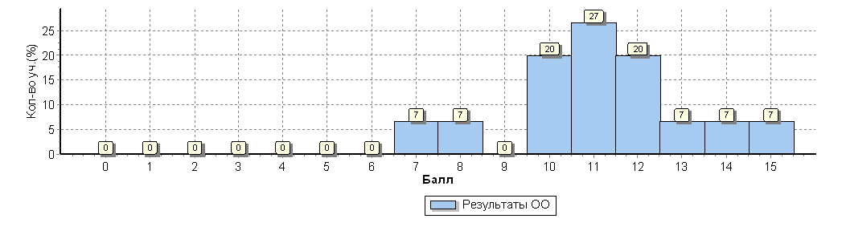
Распределение первичных баллов по вариантам
Вариант |  |  |  |  |  |  | 7 | 8 |  | 10 |  | 11 |  | 12 |  | 13 | 14 | 15 | Кол-во уч.
9 |  |  |  |  |  |  |  |  |  | 2 |  | 3 |  | 2 |  |  | 1 |  | 8
10 |  |  |  |  |  |  | 1 | 1 |  | 1 |  | 1 |  | 1 |  | 1 |  | 1 | 7
Комплект |  |  |  |  |  |  | 1 | 1 |  | 3 |  | 4 |  | 3 |  | 1 | 1 | 1 | 15

Предмет: Биология
Всероссийские проверочные работы 2019 (5 класс)
Дата: 18.04.2019
Предмет: Биология
Гистограмма соответствия отметок за выполненную работу и отметок по журналу
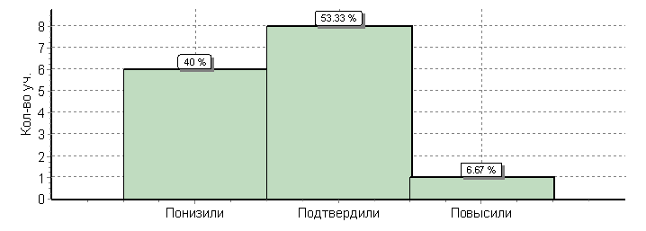
 | Кол-во уч. | %
Понизили ( Отм.< Отм.по журналу) | 6 | 40
Подтвердили(Отм.=Отм.по журналу) | 8 | 53
Повысили (Отм.> Отм.по журналу) | 1 | 7
Всего*: | 15 | 100

Достижение планируемых результатов в соответствии с ПООП ООО
№ |  |  | Блоки ПООП ООО |  |  |  |  |  |  |  |  |  |  |  |  |  | Макс  балл |  | По ОО | Средний % выполнения | 1
 |  |  | выпускник научится / |  |  |  |  |  | получит возможность научиться
 |  |  | или проверяемые требования (умения) в соответствии с ФГОС |  |  |  |  |  |  |  |  |  |  |  |  |  |  |  |  | По региону | По России
 |  |  |  |  |  |  |  |  |  |  |  |  |  |  |  |  |  |  | 15 уч. | 18625 уч. | 1411463 уч.
1(1) |  |  | Строение и значение цветка. Соцветия. Опыление. Виды опыления. Общее знакомство с животными |  |  |  |  |  |  |  |  |  |  |  |  |  | 2 |  | 100 | 88 | 80
1(2) |  |  | Строение и значение цветка. Соцветия. Опыление. Виды опыления. Общее знакомство с животными |  |  |  |  |  |  |  |  |  |  |  |  |  | 1 |  | 87 | 81 | 70
1(3) |  |  | Строение и значение цветка. Соцветия. Опыление. Виды опыления. Общее знакомство с животными |  |  |  |  |  |  |  |  |  |  |  |  |  | 2 |  | 50 | 41 | 51
2 |  |  | Свойства живых организмов  Умение определять понятия, создавать обобщения; формирование первоначальных систематизированных представлений о биологических объектах, процессах, явлениях, закономерностях. Сравнивать биологические объекты (растения, животные), процессы жизнедеятельности; делать выводы и умозаключения на основе сравнения. |  |  |  |  |  |  |  |  |  |  |  |  |  | 1 |  | 87 | 80 | 79
3 |  |  | Строение листа. Листорасположение. Жилкование листа. Общее знакомство с животными  Умение классифицировать, самостоятельно выбирать основания и критерии для классификации; приобретение опыта использования методов биологической науки и проведения несложных биологических экспериментов для изучения живых организмов. различать по внешнему виду, схемам и описаниям реальные биологические объекты или их изображения, выявлять отличительные признаки биологических объектов. |  |  |  |  |  |  |  |  |  |  |  |  |  | 2 |  | 53 | 67 | 68
4 |  |  | Клетка – основа строения и жизнедеятельности организмов  Приобретение опыта использования методов биологической науки и проведения несложных биологических экспериментов для изучения живых организмов и человека, проведения экологического мониторинга в окружающей среде |  |  |  |  |  |  |  |  |  |  |  |  |  | 1 |  | 87 | 72 | 66
5(1) |  |  | Умение устанавливать причинно-следственные связи, строить логическое рассуждение, умозаключение (индуктивное, дедуктивное и по аналогии) и делать выводы  Описывать и использовать приемы выращивания и размножения культурных растений, ухода за ними |  |  |  |  |  |  |  |  |  |  |  |  |  | 1 |  | 40 | 45 | 50
5(2) |  |  | Умение устанавливать причинно-следственные связи, строить логическое рассуждение, умозаключение (индуктивное, дедуктивное и по аналогии) и делать выводы |  |  |  |  |  |  |  |  |  |  |  |  |  | 2 |  | 87 | 75 | 69
6(1) |  |  | Жизнедеятельность цветковых растений  Формирование первоначальных систематизированных представлений о биологических объектах, процессах, явлениях, закономерностях, об основных биологических теориях, об экосистемной организации жизни, о взаимосвязи живого и неживого в биосфере, о наследственности и изменчивости; овладение понятийным аппаратом биологии |  |  |  |  |  |  |  |  |  |  |  |  |  | 2 |  | 90 | 76 | 62
6(2) |  |  | Жизнедеятельность цветковых растений  Формирование первоначальных систематизированных представлений о биологических объектах, процессах, явлениях, закономерностях, об основных биологических теориях, об экосистемной организации жизни, о взаимосвязи живого и неживого в биосфере, о наследственности и изменчивости; овладение понятийным аппаратом биологии |  |  |  |  |  |  |  |  |  |  |  |  |  | 1 |  | 100 | 78 | 72
6(3) |  |  | Жизнедеятельность цветковых растений |  |  |  |  |  |  |  |  |  |  |  |  |  | 1 |  | 93 | 65 | 60
7(1) |  |  | Царство Растения Царство Животные  Умение осознанно использовать речевые средства в соответствии с задачей коммуникации; формирование первоначальных систематизированных представлений о биологических объектах, процессах, явлениях, закономерностях, овладение понятийным аппаратом биологии. |  |  |  |  |  |  |  |  |  |  |  |  |  | 2 |  | 57 | 38 | 49
7(2) |  |  | Сравнивать биологические объекты (растения, животные), процессы жизнедеятельности; делать выводы и умозаключения на основе сравнения / создавать собственные письменные и устные сообщения о растениях, животных на основе нескольких источников информации |  |  |  |  |  |  |  |  |  |  |  |  |  | 2 |  | 63 | 66 | 59
8 |  |  | Среды жизни Формирование основ экологической грамотности: способности оценивать последствия деятельности человека в природе, влияние факторов риска на здоровье человека; выбирать целевые и смысловые установки в своих действиях и поступках по отношению к живой природе, здоровью своему и окружающих; осознание необходимости действий по сохранению биоразнообразия и природных местообитаний видов растений и животных |  |  |  |  |  |  |  |  |  |  |  |  |  | 2 |  | 27 | 57 | 52
9 |  |  | Соблюдение правил поведения в окружающей среде. Бережное отношение к природе. Охрана биологических объектов  Формирование представлений о значении биологических наук в решении проблем необходимости рационального природопользования защиты здоровья людей в условиях быстрого изменения экологического качества окружающей среды |  |  |  |  |  |  |  |  |  |  |  |  |  | 2 |  | 67 | 77 | 67
Умение осознанно использовать речевые средства в соответствии с задачей коммуникации; планирование и регуляция своей деятельности; владение устной и письменной речью, монологической контекстной речью  Формирование представлений о значении биологических наук в решении проблем необходимости рационального природопользования.  Раскрывать роль биологии в практической деятельности людей |  |  |  |  |  |  |  |  |  |  |  |  |  |  |  | 1 |  | 20 |  | 67 | 83
Умение осознанно использовать речевые средства в соответствии с задачей коммуникации; планирование и регуляция своей деятельности; владение устной и письменной речью, монологической контекстной речью  Формирование представлений о значении биологических наук в решении проблем необходимости рационального природопользования.  Раскрывать роль биологии в практической деятельности людей |  |  |  |  |  |  |  |  |  |  |  |  |  |  |  | 1 |  | 47 |  | 60 | 78
Умение осознанно использовать речевые средства в соответствии с задачей коммуникации; планирование и регуляция своей деятельности; владение устной и письменной речью, монологической контекстной речью  Формирование представлений о значении биологических наук в решении проблем необходимости рационального природопользования.  Раскрывать роль биологии в практической деятельности людей |  |  |  |  |  |  |  |  |  |  |  |  |  |  |  | 1 |  | 27 |  | 32 | 46
Статистика по отметкам
Максимальный первичный балл: 27
ОО |  |  |  |  |  |  |  |  |  | Кол-во уч. | Распределение групп баллов в %
 |  |  |  |  |  |  |  |  |  |  | 2 | 3 | 4 | 5
Вся выборка |  |  |  |  |  |  |  |  |  | 1411463 | 2.9 | 36.3 | 47 | 13.8
 | Приморский край |  |  |  |  |  |  |  |  | 18625 | 2.5 | 34.4 | 49.9 | 13.1
 |  | Уссурийский |  |  |  |  |  |  |  | 1991 | 2.3 | 35.3 | 49 | 13.5
 |  |  |  | (sch253520) Перфект - гимназия |  |  |  |  |  | 15 | 0 | 33.3 | 66.7 | 0
Общая гистограмма отметок
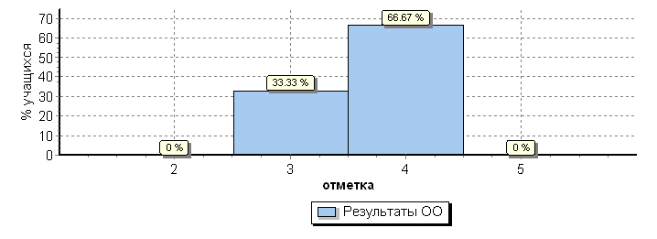
Распределение отметок по вариантам
 |  |  |  |  | Отметка
Вариант |  |  |  |  | 3 | 4 | Кол-во уч.
11 |  |  |  |  | 2 | 6 | 8
12 |  |  |  |  | 3 | 4 | 7
Комплект |  |  |  |  | 5 | 10 | 15

Выполнение заданий
(в % от числа участников)
Максимальный первичный балл: 27
ОО |  |  |  |  |  |  |  |  |  |  |  |  |  | Кол-во уч. |  |  | 1(1) | 1(2) | 1(3) | 2 | 3 | 4 | 5(1) | 5(2) | 6(1) | 6(2) | 6(3) | 7(1) |  | 7(2) | 8 | 9 | 10K1 | 10K2 | 10K3
 |  |  |  |  |  |  |  |  |  |  |  |  |  |  |  | Макс  балл | 2 | 1 | 2 | 1 | 2 | 1 | 1 | 2 | 2 | 1 | 1 | 2 |  | 2 | 2 | 2 | 1 | 1 | 1
Вся выборка |  |  |  |  |  |  |  |  |  |  |  |  |  | 1411463 |  |  | 80 | 70 | 51 | 79 | 68 | 66 | 50 | 69 | 62 | 72 | 60 | 49 |  | 59 | 52 | 67 | 83 | 78 | 46
 | Приморский край |  |  |  |  |  |  |  |  |  |  |  |  | 18625 |  |  | 88 | 81 | 41 | 80 | 67 | 72 | 45 | 75 | 76 | 78 | 65 | 38 |  | 66 | 57 | 77 | 67 | 60 | 32
 |  | Уссурийский |  |  |  |  |  |  |  |  |  |  |  | 1991 |  |  | 87 | 81 | 39 | 81 | 71 | 72 | 45 | 77 | 74 | 76 | 64 | 38 |  | 65 | 58 | 76 | 66 | 60 | 33
 |  |  | Перфект - гимназия |  |  |  |  |  |  |  |  |  |  | 15 |  |  | 100 | 87 | 50 | 87 | 53 | 87 | 40 | 87 | 90 | 100 | 93 | 57 |  | 63 | 27 | 67 | 20 | 47 | 27
Распределение первичных баллов
Максимальный первичный балл: 27
Общая гистограмма первичных баллов
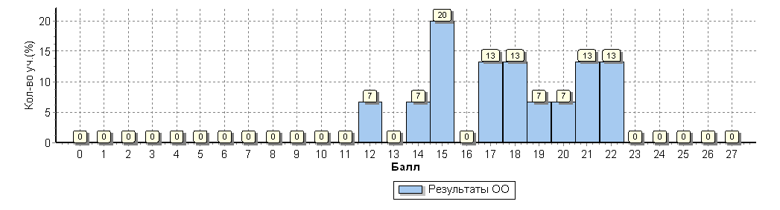
Распределение первичных баллов по вариантам
Вариант |  |  |  | 12 | 14 | 15 | 17 | 18 | 19 | 20 | 21 | 22 | Кол-во уч.
11 |  |  |  |  | 1 | 1 | 2 | 1 |  |  | 2 | 1 | 8
12 |  |  |  | 1 |  | 2 |  | 1 | 1 | 1 |  | 1 | 7
Комплект |  |  |  | 1 | 1 | 3 | 2 | 2 | 1 | 1 | 2 | 2 | 15

